UPAYA MENINGKATKAN KEMAMPUAN PENALARAN MATEMATIS DAN MOTIVASI BELAJAR SISWA SMK PADA MATERI SPLDV MELALUI MODEL PEMBELAJARAN HYPNOTEACHING

TESIS
diajukan untuk memenuhi salah satu syarat memperoleh gelar
Magister Pendidikan Matematika

oleh
Agung Dwi Sasongko
188060004

MAGISTER PENDIDIKAN MATEMATIKA
PROGRAM PASCASARJANA
UNIVERSITAS PASUNDAN BANDUNG
2020

LEMBAR PENGESAHAN

UPAYA MENINGKATKAN KEMAMPUAN PENALARAN MATEMATIS DAN MOTIVASI BELAJAR SISWA SMK PADA MATERI SPLDV MELALUI MODEL PEMBELAJARAN HYPNOTEACHING

TESIS

oleh:
AGUNG DWI SASONGKO
NPM. 188060004

Tesis ini telah memenuhi persyaratan karya tulis ilmiah dan telah disetujui oleh Tim Pembimbing serta telah diijinkan dalam Sidang Tugas Akhir guna memperoleh Gelar Magister Pendidikan Matematika

Bandung, 08 Oktober 2020

TIM PEMBIMBING

Pembimbing I, Pembimbing II,

H. Bana Kartasasmita, Ph.D Prof. Dr. Hj. R. Poppy Yaniawati, M.Pd
NIP 19680121 199203 2 001 NIP 19680121 199203 2 001
Mengetahui,
Direktur Progam Pascasarjana Pimpinan Program
Magister Pendidikan Matematika

Prof. Dr. H. M. Didi Turmudzi, M.Si. Prof. Dr. Hj. R. Poppy Yaniawati, M.Pd
NIP. 19460927 198502 1 001 NIP. 19680121 199203 2 001

PERNYATAAN

Saya Menyatakan bahwa tesis yang berjudul "Upaya Meningkatkan Kemampuan Penalaran Matematis dan Motivasi Belajar Siswa SMK pada Materi SPLDV Melalui Model Pembelajaran Hypnoteaching" ini beserta isinya adalah benar-benar karya saya sendiri, disusun berdasarkan suatu penelitian, dan tidak ada unsur plagiat dengan cara-cara yang tidak sesuai dengan etika keilmuan ataupun dalam kegiatan karya ilmiah. Apabila dikemudian hari ternyata dalam karya saya tersebut ditemukan adanya pelanggaran yang dapat dijadikan fakta atau bukti adanya unsur plagiat yang tidak dibenarkan menurut aturan dalam penulisan karya ilmiah, maka saya siap menerima segala sanksi yang telah ditetapkan. Demikian Pernyataan ini saya buat dengan sebenar-benarnya dan sejujur-jujurnya dengan penuh kesadaran.

Bandung, Oktober 2020
Yang membuat pernyataan

Agung Dwi Sasongko

KATA PENGANTAR

Puji syukur Alhamdulillah penulis panjatkan ke hadirat Allah swt., karena berkat rahmat dan hidayah-Nyalah penulis dapat menyelesaikan tesis ini. Shalawat serta salam semoga selalu tercurah kepada Rasulullah saw, kepada keluarganya, sahabatnya dan kepada umatnya sampai akhir zaman.
Tesis dengan judul “Upaya Meningkatkan Kemampuan Penalaran Matematis dan Motivasi Belajar Siswa SMK pada Materi SPLDV Melalui Model Pembelajaran Hypnoteaching” ini membahas mengenai sebuah penelitian tentang peningkatan kemampuan penalaran matematis dan motivasi siswa melalui model pembelajaran yang inovatif yaitu hypnoteaching.
Dengan berbekal keikhlasan dan niat yang tulus serta dengan tanggung jawab, Allah SWT telah mengantarkan penulis sehingga dapat menyelesaikan penelitian ini. Penulis menyadari bahwa tesis ini masih jauh dari sempurna. Oleh karena itu, penulis mengharapkan saran dan kritik yang membangun. Semoga tesis ini dapat memberi perluasan ilmu dan pemahaman kita, khususnya bagi penulis, umumnya bagi pembaca, Aamiin.

Bandung, Oktober 2020
Penulis

LEMBAR PERSEMBAHAN

Pada kesempatan kali ini penulis bersyukur kepada Allah SWT yang selalu memberikan kasih sayang-Nya sehingga penulis bisa menyelesaikan tesis ini dengan baik. Selama penyusunan tesis ini, penulis banyak mendapatkan bimbingan, dukungan, bantuan serta motivasi dari berbagai pihak. Untuk itu penulis menyampaikan terima kasih dan penghargaan setinggi-tingginya kepada yang terhormat:
- H. Bana Kartasasmita, Ph.D., selaku pembimbing I yang telah memberikan bimbingan dan masukan dalam penulisan skripsi ini dengan penuh keikhlasan dan sabar serta atas ilmu yang diberikan selama masa studi pada jurusan Magister Pendidikan Matematika Universitas Pasundan Bandung.
- Prof. Dr. Hj. R. Poppy Yaniawati, M.Pd., selaku dosen pembimbing II yang selalu meluangkan waktu di sela-sela kesibukan nya untuk membimbing penulisan skripsi ini dengan penuh keikhlasan dan sabar.
- Prof. Dr. H. Didi Turmudi, M.Si., selaku Direktur Fakultas Pascasarjana Universitas Pasundan.
- Seluruh dosen dan civitas akademik program magister pendidikan matematika Universitas Pasundan yang telah memberikan motivasi dan petunjuk dalam pelaksanaan perkuliahan.
- Hj. Siti Maryam, S.H., M.M. selaku Kepala Sekolah SMK Marhas Margahayu yang telah mendukung dan mengizinkan saya melakukan penelitian di SMK Marhas.
- Orang tua dan keluarga yang selalu menjadi motivasi dan penyemangat dalam setiap langkah. Terimakasih atas doa yang tak henti-hentinya telah Ibu, Bapak dan keluarga berikan untuk saya demi kelancaran tesis ini.
- Sahabat, rekan dan sekaligus calon istri saya yang selama ini berjuang bersama untuk menyelesaikan tugas kuliah.
- Rekan mahasiswa magister pendidikan matematika pascasarjana Universitas Pasundan angkatan 2018 ganjil. Terimakasih atas kebersamaan yang telah kita lalui dan juga dukungan serta kerja samanya selama perkuliahan berlangsung.
- Berbagai pihak yang telah membantu dan tidak dapat disebutkan satu per satu. Penulis berharap semoga Allah SWT senantiasa melimpahkan rahmat dan karunia yang berlimpah kepada semua pihak yang telah memberikan bentuannya.
Aamiin.

Bandung, Oktober 2020
Penulis

QUOTE ISLAMI

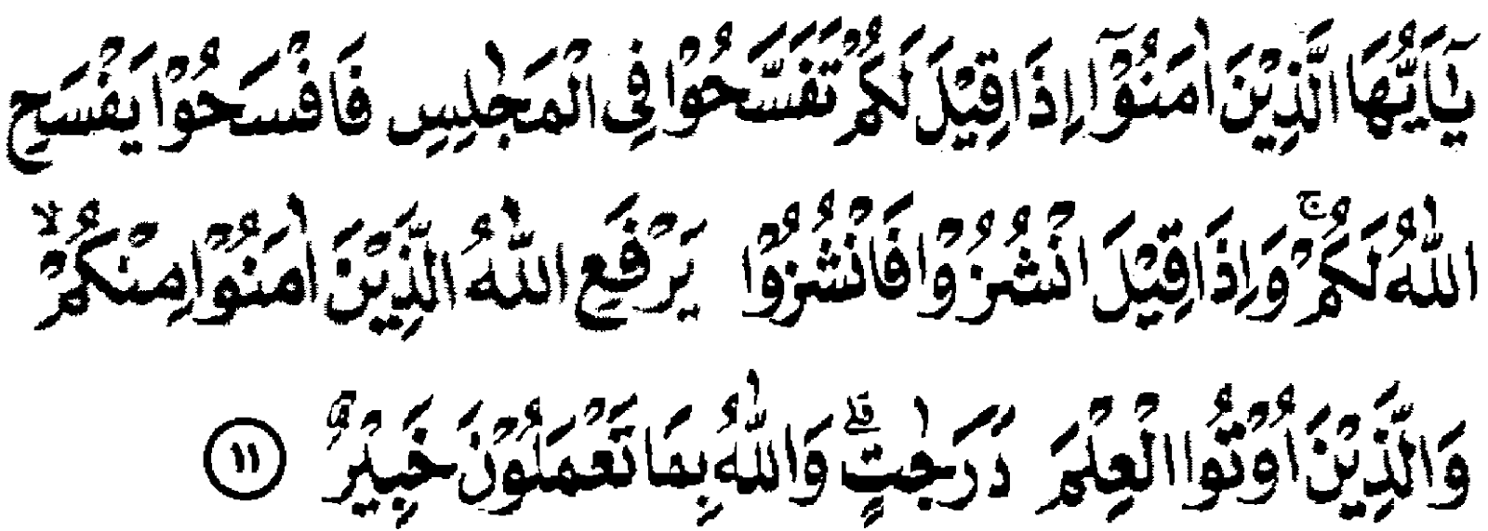

Hai orang-orang beriman apabila dikatakan kepadamu: "Berlapang-lapanglah dalam majlis", maka lapangkanlah niscaya Allah akan memberi kelapangan untukmu. Dan apabila dikatakan: "Berdirilah kamu", maka berdirilah, niscaya Allah akan meninggikan orang-orang yang beriman di antaramu dan orang-orang yang diberi ilmu pengetahuan beberapa derajat. Dan Allah Maha Mengetahui apa yang kamu kerjakan. (Q.S Al-Mujadilah: 11)

QUOTE
"Orang-orang yang berhenti belajar akan menjadi pemilik masa lalu. Orang-orang yang masih terus belajar, akan menjadi pemilik masa depan." – Mario Teguh.

